МИХАИЛ МИХАЙЛОВИЧ ПРИШВИН / ИСТОРИИ ЛЮБВИ. ИЗ ДНЕВНИКОВ МИХАИЛА ПРИШВИНА.
4 февраля 1873 — 16 января 1954
Русский и советский писатель, автор произведений о природе.
Русский советский писатель Михаил Михайлович Пришвин родился в деревне Хрущево Елецкого уезда 4 февраля 1873 года в купеческой семье. Несмотря на происхождение, Пришвин не был богатым человеком, так как его отец жил на широкую ногу и промотал состояние, когда Михаил был совсем ребенком.

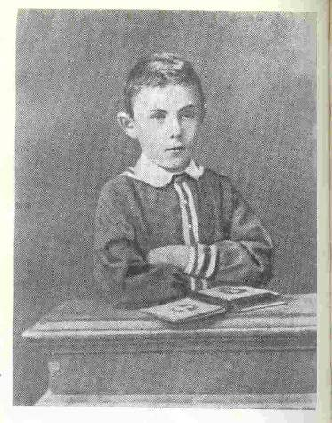
В шесть лет, благодаря стараниям матери, Михаил поступает в гимназию Ельца, но, проучившись там 4 года, был отчислен за дерзость по отношению к учителю (некоторые источники утверждают, что Пришвин был не только отъявленным хулиганом, но и двоечником).
Благодаря ходатайству родного дяди – богатого пароходовладельца, Миша отправился доучиваться в Тюменское реальное училище: туда его взяли «с волчьим билетом» по дядиной рекомендации.
Затем, с 1893 по 1897 год будущий писатель становится студентом Рижского политеха, который также не заканчивает из-за ареста. Пришвин стал активно принимать участие в марксистском кружке, на очередном собрании которого и был обнаружен полицией. На Михаила огромное влияние оказал его друг по университету В.Д. Ульрих, который и вел активную пропаганду марксизма.
Пришвина поймали с поличным, когда он распространял листовки и за бунтарские мысли упекли за решетку на год, а после ещё на два года его ждала ссылка в родной Елец.
В 1900 году молодой Пришвин решает покончить с политикой и идет учиться на агронома в Лейпцигский Университет, после окончания которого, в 1902 году работает по специальности, а по вечерам занимается сочинительством. Творческий путь писателя и его становление «бродягой» начинается в 1906 году с переездом в Петербург.
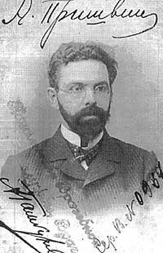
Годом начала своей творческой деятельности Михаил Михайлович считает 1906-ой, тогда печатается его первое произведение «Сашок». Но известным имя Пришвина стало после публикации его «Путевых заметок», которые он публикует после окончания путешествия по крайнему северу, Карелии и Заволжью. Пришвин становится настоящим путешественником-краеведом. Он объездил весь Крым, Казахстан, побывал в Норвегии, был на Дальнем Востоке… Писатель делает вынужденный перерыв в своей работе только с приходом Первой Мировой. С 1918 года – он – военный корреспондент, с 1919-го – сельский учитель в Смоленске. Прежде, чем переехать в Москву и поселиться в доме писателей (рядом с Третьяковской галереей), прошло долгих 15 лет. Это произошло лишь в 1937 году.
Начиная с 1940 года, Пришвин публикует свой дневник наблюдений в рассказах и очерках. После войны писатель едет «поближе к природе», он приобретает дачу и там работает не покладая рук.
Умер писатель 16 января 1954 года. Его тело было предано земле на московском Введенском кладбище.
Основные достижения Пришвина
- В нашей стране Пришвин известен как создатель натурфилософии, как писатель, который остро наблюдал происходящее в природе и вел дневники под названием «Записки охотника».
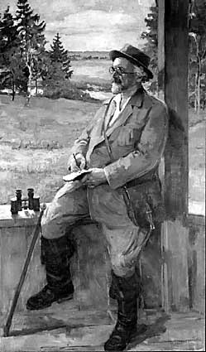
- С именем Пришвина связывают произведения, которые так четко и натурально описывают природу, где сам Михаил Михайлович нашел столько художественной натурфилософии. Его при жизни навали «певцом природы», который смог облечь свои записи в дневнике в настоящее искусство. Среди его литературного наследия – очерки, повести, и, главное, рассказы, те, что читали нам родители в далеком детстве. Самыми значимыми, по мнению литературоведов, являются: сборники очерков «В краю непуганых птиц» (1907) и «За волшебным колобком» (1908), фенологические записки «Календарь природы» (1935), рассказ «Весна света» (1940), повесть «Неодетая весна» (1940), лирико-философская книга «Лесная капель» (1940) и цикл миниатюр с одноименным названием, вышедший в 1943 году, роман-сказка «Осударева дорога» (1957) и автобиографический роман «Кащеева цепь», вышедший уже после смерти писателя. Пришвин также увлекался написанием статей по агрономии, которых у него только в публикации осталось более сотни.
Важные даты биографии Пришвина
- В 1897 году Пришвина осудили на три года лишения свободы за его политические убеждения. В тюрьме и ссылке писатель решает полностью изменить отношение к власти и больше не заниматься политикой. Последние годы конца 19 века можно считать переломными в жизни молодого Пришвина.
- Поскольку Михаилу было запрещено после тюрьмы и ссылки проживать в крупных городах, он просит разрешения выехать за границу и продолжить обучение. И в начале 1900 года он его получает, после чего перебирается в Германию и «учится быть полезным для родины человеком». В 1902 году писатель возвращается в Россию и поселяется в Клине, где работает помощником агронома: теперь он вносит передовые мысли в агрономию и сельское хозяйство.
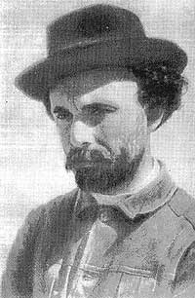
- Агрономия стала его специализацией навсегда. 1904 год - Пришвину предложили работу в Москве, в лаборатории Петровской сельхозакадемии под руководством знаменитого профессора Д.М. Прянишникова. В 1905 году Пришвин издает свою первую статью «Картофель в огородной и полевой культуре». Он начинает писать после первого положительного отзыва о его рассказе «Сашок», который увидел свет в 1906 году.
- Пришвин считал, что личная жизнь у человека должна сложиться. Он женился в возраст 25 лет на простой крестьянке со Смоленщины, от брака с которой у него было трое сыновей, двое из которых также приобрели известность в литературе.
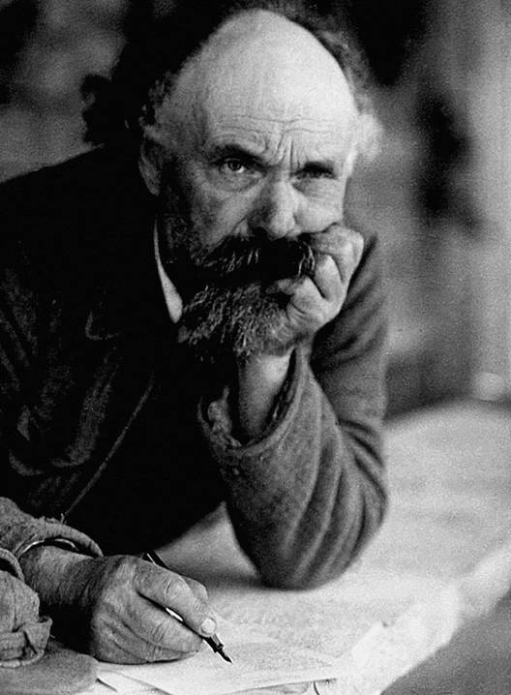
- С 1906 года Пришвин работает в Петербурге, где издает свои любимые: «В краю непуганых птиц» и «Колобок». Именно в это период писатель начинает вести свои заметки, которые не прерывает в течение всей своей жизни. Их объем в общей сложности составил 25 томов!
- В сентябре 1917 года Пришвин, работая в газете «Воля народа», готовит к выходу свой первый сборник.
В 1937 году писатель переезжает в Москву и издает там самые значимые свои произведения до самого начала Великой Отечественной войны.
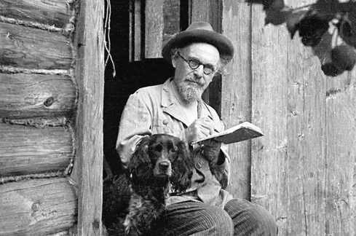
- В сентябре 1941 гоа семья писателя вместе с ним переезжает в глухую деревню Усолье под городом Переславль Залесский и остается там до окончания войны. В 1943 году Михаила Пришвина награждают Орденом Трудового Красного Знамени.
- С 1946 по 1954 годы Михаил Михайлович проживает на своей даче под Звенигородом, где сейчас действует музей М.М.Пришвина.
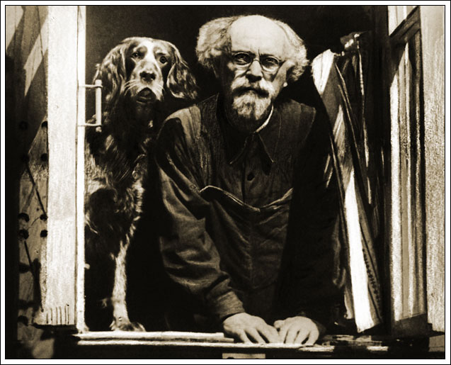
Интересные факты из жизни Пришвина
- Уехав на обучение в Лейпциг, молодой Пришвин влюбился в англичанку. Это была студенческая любовь, которая нужна была поэту не для женитьбы, а, скорее, для полета. Но девушка была строгих манер и отказала во взаимности будущему писателю. От такого горького разочарования Пришвин начал писать стихи, а потом и вовсе вернулся на родину. А вот девушка так и зачахла в какой-то банковской конторе. Но Пришвин страдает не меньше, поэтому соглашается на «неравный брак», он женится на полуграмотной простушке Ефросинье Павловне, в которой до старости ищет черты утерянной англичанки. Ефросинья родила ему троих сыновей, никогда не лезла в дела мужа и посвятила ему тридцать лет своей жизни. После её смерти он вдруг… женился вновь. Это произошло в 1950 году, когда писатель искал себе секретаря. К нему устроилась некая Валерия Лебедева, которая пообещала писателю, что ни одна строчка из его рукописей не пропадет. Он посмотрел на женщину пристальным взглядом и предложил ей руку и сердце. Так Пришвин женился во второй раз.
- В 1919 году Пришвина чуть не расстрелял по чистой случайности: его перепутали с евреем, когда в город пришли казаки Мамонтова.
- В начале 30-х годов было очень модным увлечение автомобилями. Михаил, не боясь, сел за руль автомобиля, который приобрел одним из первых в Москве. Свой «Москвич» он не давал водить никому, к машине были приучены и собаки Михаила Михайловича, с которыми он отправлялся на своем четвероногом коне по бездорожью в лес за вдохновением.
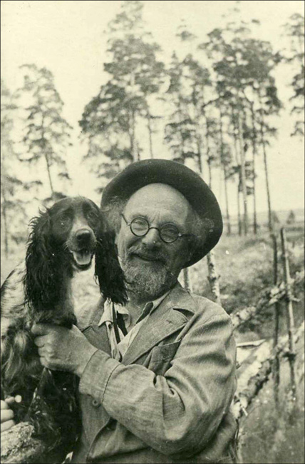

Истории любви. Из дневников Михаила Пришвина.
Всю жизнь Пришвин вел дневник, который вобрал в себя всё, что пережил писатель на своей Родине: революцию и войны, писательство при царе и большевиках, богоискательство интеллигенции начала века и разрушительный атеизм преобразователей природы, трудности собственной жизни, одиночество, несмотря на многолетние семейные узы...
Есть такой особенный страх близости к человеку, основанный на всеобщем опыте в том, что каждый таит в себе какой-нибудь личный грех и всеми силами старается укрыть его от постороннего глаза красивой завесой. Встречая незнакомого, мы тоже показываемся ему с хорошей стороны, и так мало-помалу создается общество укрывателей личных грехов от постороннего глаза.
Тут есть наивные, верящие в реальность этой условности между людьми; есть притворщики, циники, сатиры, умеющие условностью пользоваться как соусом для вкусного блюда. И есть очень немногие, которые, не удовлетворяясь иллюзией, укрывающей грех, ищут пути к безгрешному сближению, полагая в тайниках души, что есть такой Он или Она, могущие соединиться безгрешно и навсегда и жить на земле как праотцы до грехопадения.
По правде говоря, райская история повторяется и до сих пор бесчисленно: почти каждая любовь начинается раем.
* Начало любви — во внимании, потом в избрании, потом в достижении, потому что любовь без дела мертва.
* Любовь похожа на море, сверкающее цветами небесными. Счастлив, кто приходит на берег и, очарованный, согласует душу свою с величием всего моря. Тогда границы души бедного человека расширяются до бесконечности, и бедный человек понимает тогда, что и смерти нет... Не видно «того» берега в море, и вовсе нет берегов у любви.
Но другой приходит к морю не с душой, а с кувшином и, зачерпнув, приносит из всего моря только кувшин, и вода в кувшине соленая и негодная.
— Любовь — это обман, — говорит такой человек и больше не возвращается к морю.
* Кто обманывается в ком-нибудь, тот и другого обманывает. Значит, нельзя обманывать, но нельзя и обманываться.
* Сад цветет, и каждый нагружается в нем ароматом. Так и человек бывает как цветущий сад: любит все, и каждый в его любовь входит.
* Было во время дождя: катились навстречу друг другу по телеграфной проволоке две капли. Они бы встретились и одной большой каплей упали на землю, но какая-то птица, пролетая, задела проволоку, и капли упали на землю до встречи друг с другом.
Вот и все о каплях, и их судьба для нас исчезает в сырой земле. Но по себе мы, люди, знаем, что нарушенное движение двух навстречу друг другу и там, в этой темной земле, продолжается.
И так много волнующих книг написано о возможности встречи двух стремящихся одно к другому существ, что довольно бегущих по проволоке двух дождевых капель, чтобы заняться новой возможностью встреч в судьбе человеческой.
* Женщина знает, что любить — это стоит всей жизни, и оттого боится и бежит. Не стоит догонять ее — так ее не возьмешь: новая женщина цену себе знает. Если же нужно взять ее, то докажи, что за тебя стоит отдать свою жизнь.
* Если в творчестве женщина мешает, то с ней надо, как Степан Разин, а если сам не хочешь, как Степан, то на тебя найдется свой Тарас Бульба, и пусть он тебя застрелит.
Но если женщина помогает создавать жизнь, хранит дом, рожает детей или участвует в творчестве с мужем, то ее надо почитать как царицу. Суровой борьбой она нам дается. И оттого, может быть, я ненавижу слабых мужчин.
* Воображаемый конец романа. Они были так обязаны друг другу, так обрадовались своей встрече, что старались отдать все хранимое в душе богатство свое как бы в каком-то соревновании: ты дал, а я больше, и опять то же с другой стороны, и до тех пор, пока ни у того, ни у другого из своих запасов ничего не осталось. В таких случаях люди, отдавшие все свое другому, считают этого другого своей собственностью и этим друг друга мучат всю оставшуюся жизнь. Но эти двое, прекрасные и свободные люди, узнав однажды, что отдали друг другу все, и больше меняться им нечем, и выше расти в этом обмене им некуда, обнялись, крепко расцеловались и без слез и без слов разошлись. Будьте же благословенны, прекрасные люди!
* Итак, любовь, как творчество, есть воплощение каждым из любящих в другом своего идеального образа. Любящий под влиянием другого как бы находит себя, и оба эти найденные, новые существа соединяются в единого человека: происходит как бы восстановление разделенного Адама.
* Тот человек, кого ты любишь во мне, конечно, лучше меня: я не такой. Но ты люби, и я постараюсь быть лучше себя...
* Когда люди живут в любви, то не замечают наступления старости, и если даже заметят морщину, то не придают ей значения: не в этом дело. Итак, если б люди любили друг друга, то вовсе бы и не занимались косметикой.
* Любовь — как понимание или как путь к единомыслию. Тут в любви все оттенки понимания, начиная от физического касания, подобного тому, как понимает весной на разливе вода землю и от этого остается пойма. Когда уходит вода — остается илистая земля, некрасивая сначала, и как быстро понятая водой земля, эта пойма, начинает украшаться, расти и цвести!
Так мы видим ежегодно в природе, как в зеркале, наш собственный человеческий путь понимания, единомыслия и возрождения.
* Понять сущность самого брака, как путь любовного единомыслия, в котором рождается Третье, все равно пусть это будет дитя человеческое или качественная мысль (образ).
И это общий закон жизни, а то почему бы, по всеобщему признанию, именно в младенцах виден бывает лучший образ человека!
Именно этим образом и должно определяться направление нашей человеческой культуры.
Чем дальше от человека в природу, тем сильнее размножение.
Чего стоят рыбы с их икрой, осинки с их пухом! А человек, чем дальше совершенствуется в существе человеческом, тем труднее ему множиться и, наконец, он рождается в своем идеале.
Когда это еще знал Рафаэль, — вон когда! — а я только теперь... И это узнать можно только в редчайшем, труднейшем для мужчин опыте любви.
* В глубине своей, мне кажется, она все знает и в ней содержится ответ на всякий вопрос глубокого сознания. Если бы я мог обо всем спросить — она бы ответила на все. Но у меня редко бывает достаточно силы, чтобы ее спросить. Жизнь проходит часто так себе, как будто едешь на телеге, имея возможность лететь на самолете. Но только это большое богатство, сознавать, что все — от себя и если я хорошенько только захочу, то пересяду из телеги в самолет или задам Ляле всякий вопрос и получу от нее всякий ответ.
Ляля мне остается неиссякаемым источником мысли, высшим синтезом того, что называется природой.
* Афанасий Иванович и Пульхерия Ивановна были бездетны. Дети, рожденные в свете той и другой любви: в одном случае любовь к детям есть частность общей любви, в другом — любовь к детям исключает всякую другую любовь: самое злобное, хищное существо может иметь любовь к детям.
Итак, всякая любовь есть связь, но не всякая связь есть любовь. Истинная любовь — есть нравственное творчество.
* Искусство в существе своем дело мужское, вернее, одно из поприщ чисто мужского действия, как песня у птичьих самцов. А дело женщины — это прямая любовь.
* Сколько тысяч раз с утра и до ночи нужно чирикнуть свои позывные к самке, чтобы в ней пробудился жизненный ответ. Воробей начинает с первым теплым лучом, а самка ответит, хорошо если через месяц, с первой набухшей беременной почкой.
Нам почему-то кажется, если это птицы-то они много летают, если это лани или тигры, то непрерывно бегают, прыгают. На самом деле птицы больше сидят, чем летают, тигры очень ленивые, лани пасутся и только шевелят губами. Так и люди тоже. Мы думаем, что жизнь людей наполняется любовью, а когда спросим себя и других — кто сколько любил, и оказывается — вот так мало! Вот как мы тоже ленивы!
* Знаешь ли ты ту любовь, когда тебе самому от нее нет ничего и не будет, а ты все-таки любишь через это все вокруг себя, и ходишь по полю и лугу, и подбираешь красочно, один к одному синие васильки, пахнущие медом, и голубые незабудки.
* ...Утверждаю, что на земле у людей существует великая любовь, единая и беспредельная. И в этом мире любви, предназначенной человеку для питания души в той же мере, как воздух для крови, я нахожу единственную, которая соответствует моему собственному единству, и только через это соответствие, единство с той и с другой стороны вхожу я в море всеобщей любви человеческой.
* Вот почему даже самые примитивные люди, начиная свою короткую любовь, непременно чувствуют, что не им одним, а всем хорошо на земле жить, и если даже очевидно, что хорошая жизнь не выходит, то все-таки возможно человеку и должно быть счастливым. Итак, только через любовь можно найти самого себя как личность, и только личностью можно войти в мир любви человеческой: любви — добродетели.
Иначе: только путем личной любви можно приобщиться к всечеловеческой любви.
* Каждый несоблазненный юноша, каждый неразвращенный и незабитый нуждой мужчина содержит в себе свою сказку о любимой женщине, о возможности невозможного счастья.
А когда, бывает, женщина является, то вот и встает вопрос:
— Не она ли это явилась, та, которую я ждал?
Потом следуют ответы чередой:
— Она!
— Как будто она!
— Нет, не она!
А то бывает, очень редко, человек, сам не веря себе, говорит:
— Неужели она?
И каждый день, уверяясь днем в поступках и непринужденном общении, восклицает: «Да, это она!»
А ночью, прикасаясь, принимает в себя восторженно чудодейственный ток жизни и уверяется в явлении чуда: сказка стала действительностью — это она, несомненно она!
* О, как опошлено французское «ищите женщину»! А между тем это истина. Все музы опошлены, но священный огонь продолжает гореть и в наше время, как горел он с незапамятных времен истории человека на земле. Вот и мое писательство все от начала до конца есть робкая, очень стыдливая песнь какого-то существа, поющего в весеннем хоре природы единственное слово:
«Приди!»
* Любовь — это неведомая страна, и мы все плывем туда каждый на своем корабле, и каждый из нас на своем корабле капитан и ведет корабль своим собственным путем.
* Нам, неопытным и выученным по романам кажется, что женщины должны стремиться ко лжи и т.д. Между тем они искренни до такой степени, что мы и вообразить это себе без опыта не можем, только эта искренность, сама искренность, совсем не похожа на наше понятие о ней, мы смешиваем ее с правдой.
* Как назвать то радостное чувство, когда кажется, будто изменяется речка, выплывая в океан, — свобода? любовь? Хочется весь мир обнять, и если не все хороши, то глаза встречаются только с теми, кто хорош, и оттого кажется, что все хороши. Редко у кого не бывало такой радости в жизни, но редко кто справился с этим богатством: один промотал его, другой не поверил, а чаще всего быстро нахватал из этого великого богатства, набил себе карманы и потом сел на всю жизнь стеречь свои сокровища, стал их собственником или рабом.
* Ночью думал, что любовь на земле, та самая обыкновенная и к женщине, именно к женщине, — это все, и тут Бог, и всякая другая любовь в своих границах: любовь-жалость и любовь-понимание — отсюда.
* Думаю с любовью об отсутствующей Ляле. Мне сейчас становится ясно, как никогда не было, что Ляля это самое лучшее, что я в своей жизни встречал, и всякое раздумье о какой — то личной «свободе» надо отбросить как нелепость, потому что нет свободы большей, чем та, что дается любовью. И если я всегда буду на своей высоте, она никогда меня не разлюбит. В любви надо бороться за свою высоту и сим побеждать. В любви надо самому расти и расти.
* Я сказал: — Люблю тебя всё больше и больше.
А она: — Ведь я же это говорила тебе с самого начала, что ты будешь любить всё больше и больше.
Она это знала, а я не знал. Я воспитал в себе мысль, что любовь проходит, что вечно любить невозможно, а что на время — не стоит труда. Вот в этом и есть разделение любви и наше общее непонимание: одна любовь (какая-то) проходящая, а другая вечная. В одной человеку необходимы дети, чтобы через них продолжаться; другая, усиливаясь, соединяется с вечностью.
* Я, создавая дальнему неведомому читателю paдость, не обращал внимания на своего ближнего и не хотел быть ослом для него. Я был конем для дальнего и не хотел быть ослом для ближнего.
Но Ляля пришла, я ее полюбил и согласился быть «ослом» для нее. Ослиное же дело состоит у человека не только в перенесении тяжестей, как у простого осла, а в том особенном внимании к ближнему, открывающем в нем недостатки с обязательством их преодолеть.
В этом преодолении недостатков ближнего и есть вся нравственность человечества, все его «ослиное» дело.
* Материнство как сила, создающая мост от настоящего к будущему, осталась единственной движущей силой жизни...
Новое время характерно величием материнства: это победа женщины.
Сегодня мы пришли в бор, я положил голову свою ей на колени и уснул. А когда проснулся, то она сидела в той же позе, когда я засыпал, глядела на меня, и я узнал в этих глазах не жену, а мать...

* Сегодня мне стало вдруг очень понятно это существо — больше моего охвата, и больше всего, и лучше всего, мне известного, это существо — мать.
— Ты говоришь, что любовь, но я вижу только терпение и жалость.
— Так это же и есть любовь: терпение и жалость.
— Бог с тобой! Но где же радость и счастье, разве они осуждены оставаться за бортом любви?
— Радость и счастье — это дети любви, но сама любовь, как сила, — это терпение и жалость. И если ты теперь счастлив и радуешься жизни, то благодари за это мать: она жалела тебя и много терпела, чтобы ты вырос и стал счастлив.
Женщина по природе своей жалостлива, и каждый несчастный находит в ней утешение. Все сводится к материнству, из этого источника пьют, а потом бахвалятся: каждую можно взять! Сколько из этого обмана слез пролилось!
* В вестибюле раздевалась прекрасная женщина, и в это время заплакал ее мальчик. Женщина наклонилась к нему, взяла на руки и целовала его, но как целовала! Не только не улыбалась, не оглядывалась на людей, а вся, как в музыку, целиком, серьезной и возвышенной, ушла в эти поцелуи. И я близко узнал ее душу.
Умереть — это значит отдаться до конца, как отдается на дело рожденья женщина и через это становится матерью... А смерть матери — это не смерть, а успенье.
* Я будто живую воду достаю из глубокого колодца ее души, и от этого в лице я нахожу, открываю какое-то соответствие этой глубине.
От этого тоже лицо ее в моих глазах вечно меняется, вечно волнуется, как отраженная в глубокой воде звезда.
* Близко к любви было в молодости — две недели поцелуев — и навеки... Так никогда любви в жизни у меня и не было, и вся любовь моя перешла в поэзию, всего меня обволокла поэзия и закрыла в уединении. Я почти ребенок, почти целомудренный. И сам этого не знал, удовлетворяясь разрядкой смертельной тоски или опьяняясь радостью. И еще прошло бы, может быть, немного времени, и я бы умер, не познав вовсе силы, которая движет всеми мирами.
* Если думать о ней, глядя ей прямо в лицо, а не как-нибудь со стороны, или «по поводу», то поэзия ко мне прямо ручьем бежит. Тогда кажется, будто любовь и поэзия — два названия одного и того же источника. Но это не совсем верно: поэзия не может заменить всю любовь и только вытекает из нее, как из озера.
* Мы еще не были так счастливы, как теперь, мы даже находимся у предела возможного счастья, когда сущность жизни — радость — переходит в бесконечность (сливается с вечностью) и смерть мало страшит. Как можно быть счастливым, в то время как... Невозможно! И вот вышло чудо — и мы счастливы. Значит, это возможно при всяких условиях.
* Посмотрит на тебя, улыбнется и всего осветит так ярко, что деться лукавому некуда, и все лукавое уползает за спину, и ты лицом к лицу стоишь избавленный, могучий, ясный.
* В любви можно доходить до всего, все простится, только не привычка...
* В то далекое время я и не мечтал о писательстве, но когда безумно влюбился, то в разгар чувства где-то в вагоне на бумажке пытался записать последовательно этапы моей любви: писал и плакал, для чего, для кого, зачем я записывал? Боже мой! А пять лет тому назад, когда начался роман с Лялей, не то же ли самое, приобщаясь душой к тайнам жизни, не водил ли я то же своей сивой лапой по бумаге?
Она писала мне письма, не думая о том, хорошо ли они написаны или плохо. Я же старался из всех своих сил превратить свое чувство к ней в поэзию. Но если бы наши письма судить, то окажется, что мои письма прекрасны, а ее письма на весах тянут больше и что я, думая о поэзии, никогда не напишу такого письма, как она, ничего о поэзии не думающая.
Так, оказывается, есть область, в которой, при всем таланте в поэзии, ничего не сделаешь. И есть «что-то», значащее больше, чем поэзия. И не то что я, но и Пушкин, и Данте, и величайший поэт не может вступить в спор с этим «что-то».
Всю жизнь я смутно боялся этого «что-то» и много раз давал себе клятву не соблазняться «чем-то» большим поэзии, как соблазнился Гоголь. Я думал, от этого соблазна поможет мое смирение, сознание скромности своего места, моя любимая молитва:
«Да будет воля Твоя (а я — смиренный художник)». И вот, несмотря ни на что, я подошел к роковой черте между поэзией и верой.
Писал интимные страницы о женщине, в них чего-то не хватало... Она чуть — чуть поправила, только прикоснулась, и эти же страницы стали прекрасными. Вот этого-то мне и не хватало всю жизнь, чтобы моей поэзии коснулась женщина.
* Женщина протянула руку к арфе, тронула пальцем, и от прикосновения пальца ее к струне родился звук. Так и со мной было: она тронула — и я запел.
* Самое удивительное и особенное было в полнейшем отсутствии у меня того дразнящего изображения женщины, которое впечатляется при первой встрече. Меня впечатляла ее душа — и ее понимание моей души. Тут было соприкосновение душ, и только очень медленно, очень постепенно переходящее в тело, и без малейшего разрыва на душу и плоть, без малейшего стыда и упрека. Это было воплощение.
Я почти могу припомнить, как у моей Психеи создавались ее прекрасные глаза, расцветала улыбка, первые животворящие слезы paдости, и поцелуй, и огненное соприкосновение, в котором сплавлялась в единство наша разная плоть.
Мне казалось тогда, будто древний бог, наказавший человека изгнанием, возвращал ему свое благоволение и передавал в мои руки продолжение древнего творчества мира, прерванное непослушанием.
В ней для меня все нашлось, и через нее во мне все сошлось.
* Гигиена любви состоит в том, чтобы не смотреть на друга никогда со стороны и никогда не судить о нем вместе с кем-то другим.
* Михаил, будь счастлив тем, что твой ландыш простоял за каким-то листиком и вся толпа прошла мимо него. И только под самый конец только одна женщина за тем листиком открыла тебя, и не сорвала, а сама наклонилась к тебе.
* Сколько отмерено человеку в ширину — столько и счастья, сколько в глубину — столько несчастья. Итак, счастье или несчастье — это зависть наша одного человека перед другим. А так нет ничего: счастье и несчастье — это только две меры судьбы: счастье — в ширину, несчастье — в глубину.
* Молоденькая парочка идет: казалось, что это давно-давно прошло, а вот она идет, и до того ясно, что это вечное: вечная безумная попытка своим личным счастьем осчастливить весь мир.
* И вот ночью представилось мне, что очарование мое кончилось, я больше не люблю. Тогда я увидел, что во мне больше ничего нет и вся душа моя, как глубокой осенью разоренная земля: скот угнали, поля пустые, где черно, где снежок, и по снежку — следы кошек.
Думал о любви, что она, конечно, одна, и если распадается на чувственную и платоническую, то это как распадается самая жизнь человека на духовную и физическую: и это есть в сущности смерть.
Когда человек любит, он проникает в суть мира.
* Вспомнилась моя старая мысль, где-то счастливо напечатанная в советское время. Я сказал тогда: «Кто из нас думает больше о вечности, у того из-под рук выходят более прочные вещи».
А сейчас, вероятно, приблизившись к старости, я начинаю подумывать, что не от вечности, а все от любви: высоко подняться может каждый из нас всевозможными средствами, но держаться долго на высоте можно только сильным излучением любви.
* Любовь, как большая вода: приходит к ней жаждущий, напьется или ведром зачерпнет и унесет в свою меру. А вода бежит дальше.
* Шаг не слышен, сердце не стучит, глаз утешен голубым сиянием неба сквозь стволы неодетых деревьев, благодарное сердце узнало возлюбленную в первой лимоннице — бабочке, в первом желто — лучистом цветке, в переплеске ручья и золотой сережке ольхи и в раскидистой песенке зяблика на вербе.
Я слышу шепот возлюбленной, нежное прикосновение и такую уверенность в правде этого моего бытия, что если бы сейчас приблизилась смерть, я бы, мне кажется, нашел в себе силу приблизить возлюбленную, обнимая ее, безболезненно сбросить ненужное мне больше тело.
* Вот оно как будто и случилось, и во мне, в моей безмерной радости полного обладания нашлось даже место для маленькой грусти о вечном обмане, в котором находится смерть: ей хочется добыть себе прекрасную человеческую душу, а вместо этого, как злую насмешку, она получает безобразно измененные, достойные только червей останки того, чем был на земле человек.
В основе любви есть неоскорбляемое место полной уверенности и бесстрашия. Если случится в этом с моей стороны посягательство, то у меня есть средство борьбы против себя: я отдаю всего себя в полное распоряжение друга и через это узнаю, в чем я прав, в чем виноват. Если же увижу, что друг мой посягнул на святыню мою, я проверю его как себя. И если случится самое страшное и последнее: друг мой станет равнодушным к тому, чем я горю, то я возьму палку свою дорожную и выйду из дома, и святыня моя останется все равно нетронутой.
* Самое удивительное из наших отношений выходило, что воспитанное неверие мое в реальность любви, поэзии жизни и всего такого, что считается недействительным, а только присущим людям как возрастное переживание, оказалось ложным. На самом деле существует гораздо большая реальность, чем обычная общая достоверность.
Это уверенность в существовании того, для выражения чего невозможно стало обходиться изношенными условными понятиями, превращающими в пустоту и обычные произносимые всеми слова о правде, Боге, и особенно то, что дается нам в слове «мистика».
Без слов, без мистики, а в действительности: есть нечто на земле драгоценное, из-за чего стоит жить, работать и быть веселым и радостным.
* — Друг мой! В тебе единственном мое спасение, когда я в несчастье... Но когда я бываю счастлив в делах своих, то, радуясь, приношу тебе свою радость и любовь, и ты ответь — какая любовь дороже тебе: когда я в несчастье или когда я здоров, богат и славен, и прихожу к тебе как победитель?
— Конечно,— ответила она, — выше та любовь, когда ты победитель. А если ты в несчастье хватаешься за меня, чтобы спастись, так это же ты для себя любишь! Так будь же счастлив и приходи ко мне победителем: это лучше. Но я сама тебя люблю одинаково — и в горе и в радости.
* Любовь — это знание... Есть в человеке и во всем мире сторона, которую можно узнать только посредством силы любви.
* Последняя правда, что мир существует таким прекрасным, каким видели его детьми и влюбленными. Все остальное делают болезни и бедность.
* Каждая семья окружена своей тайной, которая непонятна не только окружающим, но, пожалуй, еще больше непонятна самим членам семьи. Это происходит оттого, что брак есть не «могила любви», как думают, а личная, значит, священная война. Вступая в брак, данное лицо с его волей встречает другую, ограничивающую его волю, и тем самым является «тайна» двух, состоящих в борьбе с неизвестным концом.
В этой борьбе случаются как бы обвалы, в которых жизнь рассыпается, и посторонние люди по обломкам могут прочитать тайну семьи. Такой обвал был в семье Л. Толстого.
* Что есть любовь? Об этом верно никто не сказал. Но верно можно сказать о любви только одно, что в ней содержится стремление к бессмертию и вечности, а вместе с тем, конечно, как нечто маленькое и само собою понятное и необходимое, способность существа, охваченного любовью, оставлять после себя более или менее прочные вещи, начиная от маленьких детей и кончая шекспировскими строками.
* Красит человека только любовь, начиная от первой любви к женщине, кончая любовью к миру и человеку, — все остальное уродует человека, приводит его к гибели, то есть к власти над другим человеком, понимаемой как насилие.
Всякая слабость мужчины в отношении с женщиной должна быть оправдана силой действия (мужества): и в этом вся диалектика Мужчины и Женщины.
* В обмане, полагаясь на мощь своей собранной жизнерадостности, находятся почти все мужчины, устремленные к женщине. И почти в каждой женщине таится страшный обман, возвращающий самообольщенного к своему ничтожеству.
Близко-близко я подступал к счастью, и вот, кажется, только бы рукой взять его, да тут как раз вместо счастья нож в то самое место, где счастье живет. Прошло сколько-то времени, и привык я к этому своему больному месту: не то чтобы помирился, а так иначе стал все понимать на свете — не в ширину, как раньше, а в глубину. И весь свет для меня переменился, и люди стали проступать совсем другие.
Любовный голод или ядовитая пища любви? Мне достался любовный голод.
* Красота избегает тех, кто за ней гоняется: человек любит свое что-нибудь, трудится, и из-за любви, бывает, появится красота. Она вырастает даром, как рожь или как счастье. Мы не можем сделать красоту, а посеять и удобрить землю для этого мы можем...
* Сегодня мысль моя была о страхе смерти, что страх этот проходит, если только оказывается, что умирать приходится с другом своим вместе. Отсюда я заключаю, что смерть есть имя непреодоленному любовью одиночеству и что с одиночеством человек не родится, а постепенно, старея, в борьбе, наживает его, как болезнь. Так чувство одиночества и сопровождающий его страх смерти есть тоже болезнь (эгоизм), излечиваемая только любовью.
* Сегодня во время прогулки оглянулся и вдруг застал группу неодетых молодых в зеленой коре высоких деревьев в общении с небом. Сразу я по ним вспомнил деревья в Булонском лесу 47 лет назад. Тогда я раздумывал о выходе из положения, создавшегося благодаря моему роману, и тоже так поглядел на раскинувшиеся по горящему небу деревья, и вдруг все движение миров, солнц всяких, звезд сделалось мне понятным, и оттуда я перекинулся в свои запутанные отношения с девушкой, и решение выходило до того логически верное, что его надо было немедленно открыть ей. Я бросился к выходу из леса, нашел почтовую кабинку, купил синюю бумажку, попросил возлюбленную немедленно прийти на свидание, потому что все решено.
Наверно, она понять меня не могла: ничего не вышло из свидания, и я систему своих доказательств, заимствованную у звезд, совершенно забыл.
Было ли это у меня безумие? Нет, оно не было безумием, но стало, конечно, безумием, когда не встретило того, во что оно должно было воплотиться.
Совершенно то же произошло со мной десять лет тому назад. Пришла ко мне женщина, я ей начал раскрывать одну свою мысль. Она не поняла меня, считая за ненормального. Потом вскоре пришла другая женщина, я ей сказал это же самое, и она сразу же меня поняла, и вскоре мы с нею вошли в единомыслие.
Так, наверное, было бы и в том объяснении 47 лет назад: поняла бы — и все! А то после того чуть ли не полвека я думал о себе как о сумасшедшем, стараясь писать так, чтобы меня все поняли, пока я наконец добился своего: пришел друг, понял меня, и я стал таким же хорошим, простым и умным человеком, как большинство людей на земле.
Тут интересно, что действие пола закрывалось душевным состоянием: нужно было, чтобтам (в духе) сошлось, чтобы тем самым открылась возможность действия здесь (во плоти, в обычных переживаниях).
* ...Скоро поезд приносит меня в Загорск. Здесь так сильна весна света, что от боли в глазах слезы текут и самую душу просвечивает, и проникает за душу, куда-то, может быть, в рай, и дальше за рай, в такую глубину, где только святые живут... Святые... И тут впервые я думаю, что святые происходят от света и что, может быть, в начале всего, там где-то, за раем, только свет, и все лучшее происходит от света, и если я буду это знать, никто любви моей от меня не отнимет и моя любовь для всех будет светом...
* Никаких следов того, что люди называют любовью, не было в жизни этого старого художника. Вся любовь его, все, чем люди живут для себя, у него было отдано искусству. Обвеянный своими видениями, окутанный вуалью поэзии, он сохранился ребенком, удовлетворяясь взрывами смертельной тоски и опьянением радостью от жизни природы. Прошло бы, может быть, немного времени, и он умер, уверенный, что такая и есть вся жизнь на земле...
Но вот однажды пришла к нему женщина, и он ей, а не мечте своей, пролепетал свое «люблю».
Так все говорят, и Фацелия, ожидая от художника особенного и необыкновенного выражения чувства, спросила:
— А что это значит, «люблю»?
— Это значит,— сказал он, — что если у меня останется последний кусок хлеба, я не стану его есть и отдам тебе, если ты будешь больна, я не отойду от тебя, если для тебя надо будет работать, я впрягусь, как осел...
И он еще много насказал ей такого, что люди выносят из-за любви.
Фацелия напрасно ждала небывалого.
— Отдать последний кусок хлеба, ходить за больной, работать ослом, — повторила она, — да ведь это же у всех, так все делают...
— А мне этого и хочется, — ответил художник, — чтобы у меня было теперь, как у всех. Я же об этом именно и говорю, что наконец-то испытываю великое счастье не считать себя человеком особенным, одиноким и быть как все хорошие люди.
* Немой стою с папироской, но все-таки молюсь в этот заутренний час, как и кому не знаю, отворяю окно и слышу: в неприступном чистике еще бормочут тетерева, журавль кличет солнце, и вот даже тут, на озере, сейчас на глазах, сом шевельнулся и пустил волну, как корабль.
Немой стою и только после записываю:
«В день грядущий, просветли, Господи, наше прошлое и сохрани в новом все, что было прежде хорошего, леса наши заповедные, истоки могучих рек, птиц сохрани, рыб умножь во много, верни всех зверей в леса и освободи от них душу нашу».
* Поздней осенью бывает иногда совсем как ранней весной: там белый снег, там черная земля. Только весной из проталин пахнет землей, а осенью снегом. Так непременно бывает: мы привыкаем к снегу зимой, и весной нам пахнет земля, а летом принюхиваемся к земле, и поздней осенью пахнет нам снегом.
Редко бывает, проглянет солнце на какой-нибудь час, но зато какая же это радость! Тогда большое удовольствие доставляет нам какой-нибудь десяток уже замерзших, но уцелевших от бурь листьев на иве или очень маленький голубой цветок под ногой.
Наклоняюсь к голубому цветку и с удивлением узнаю в нем Ивана: это один Иван остался от прежнего двойного цветка, всем известного Ивана-да-Марьи.
По правде говоря, Иван не настоящий цветок. Он сложен из очень мелких кудрявых листиков, и только цвет его фиолетовый, за то его и называют цветком. Настоящий цветок с пестиками и тычинками только желтая Марья. Это от Марьи упали на осеннюю землю семена, чтобы в новом году опять покрыть землю Иванами и Марьями. Дело Марьи много труднее, вот, верно, потому она и опала раньше Ивана.
Но мне нравится, что Иван перенес морозы и даже заголубел. Провожая глазами голубой цветок поздней осени, я говорю потихоньку:
— Иван, Иван, где теперь твоя Марья?
По книге «Почти каждая любовь начинается раем». © Л.А.Рязанова. Составление. Предисловие.

